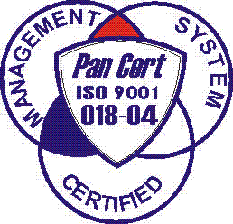
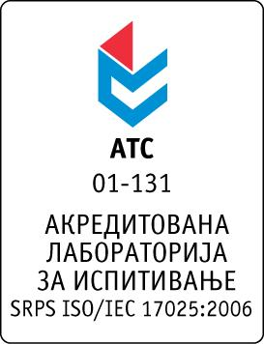

Република Србија
Аутономна Покрајина Војводина
ИНСТИТУТ ЗА ЈАВНО ЗДРАВЉЕ ВОЈВОДИНЕ
Футошка 121, 21000 Нови Сад
Централа: (021) 422-255; 4897-800
Директор: (021) 6622-784
Факс: (021) 6613-989
E-mail: izjzv@izjzv.org.rs
www.izjzv.org.rs

Нови Сад, 30.11.2018. године
Број: 01-2442/9

ПРЕДМЕТ: Друга измена конкурсне документације 01-2442/5 од 21.11.2018. године у отвореном поступку јавне набавке добара „ЛАБОРАТОРИЈСКИ МАТЕРИЈАЛ – ТЕСТОВИ 5“, ОП – 15/2018

У складу са чланом 63. став 1., Закона о јавним набавкама (Сл. Гласник РС број 124/2012, 14/2015 и 68/2015), вршимо друге измене Конкурсне документације број 01-2442/5 од 21.11.2018. године у отвореном поступку јавне набавке добара „ЛАБОРАТОРИЈСКИ МАТЕРИЈАЛ – ТЕСТОВИ 5“, ОП – 15/2018. услед техничке грешке.

На страни 5/42 у делу 3. ВРСТА, ТЕХНИЧКЕ КАРАКТЕРИСТИКЕ (СПЕЦИФИКАЦИЈА), КВАЛИТЕТ, КОЛИЧИНА И ОПИС ДОБАРА, НАЧИН СПРОВОЂЕЊА КОНТРОЛЕ И ОБЕЗБЕЂИВАЊА ГАРАНЦИЈЕ КВАЛИТЕТА, РОК И МЕСТО ИСПОРУКЕ ДОБАРА, у партија 3 додаје се ставка под редним бројем 7а и гласи:

ПАРТИЈА 3
7а | 6888 | Brzi imunohromatografski test za dokazivanje Campylobacter spp | Test | 25

На страни 27/42 у делу 7 Образац понуде партија 3. додаје се ставка под редним бројем 7а и гласи:
ПАРТИЈА 6
7а | 6888 | Brzi imunohromatografski test za dokazivanje Campylobacter spp | Test | 25

Овај документ чини саставни део Конкурсне документације 01-2442/5 од 21.11.2018. године предметног поступка јавне набавке и понуда понуђача мора бити сачињена сагласно Конкурсној документацији у предметној измени документације.

С поштовањем,

Комисија за јавне набавке у предметном
поступку набавке

